Тема «Веб-дизайн и разработка»
по ПМ.05 Проектирование и разработка информационных систем
специальность 09.02.07 «Информационные системы и программирование»

Практическая работа №2

Создание адаптивного сайта на фреймворке bootstrap. Верстка слайдера изображений веб-сайта

Цель: формирование умений верстать слайдер изображений с помощью стилей фреймворка Bootstrap.
Задание. Создать слайдер изображений с помощью стилей bootstrap.
Для создания слайдера в bootstrap есть специальные стили, которыми вы воспользуетесь.
- Откройте страницу index.html в веб-редакторе и скройте navbar, чтобы сэкономить пространство для написания кода
- Ниже запишите программный код для блока, отвечающего за слайдер.
где:
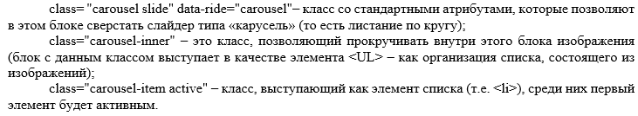
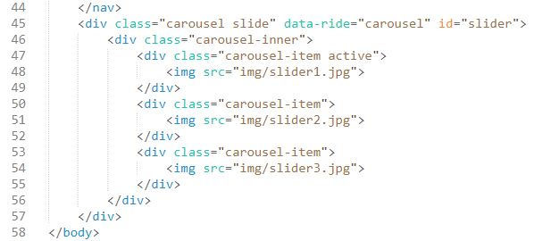
- Результат работы в браузере

Пока картинки отображаются в разном размере, это будет исправлено позже, в ходе выполнения работы.
- Создайте список для организации трех «слайдиков», отображаемых внизу (три блока, т.е. три линии, при нажатии на которые можно выбрать картинку или перелистнуть ее).
где:
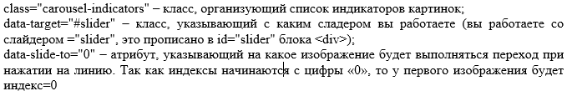
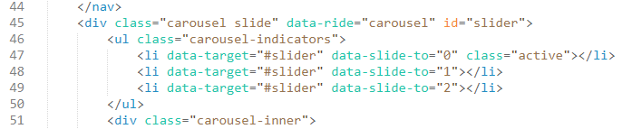
- Результат в браузере выглядит так:
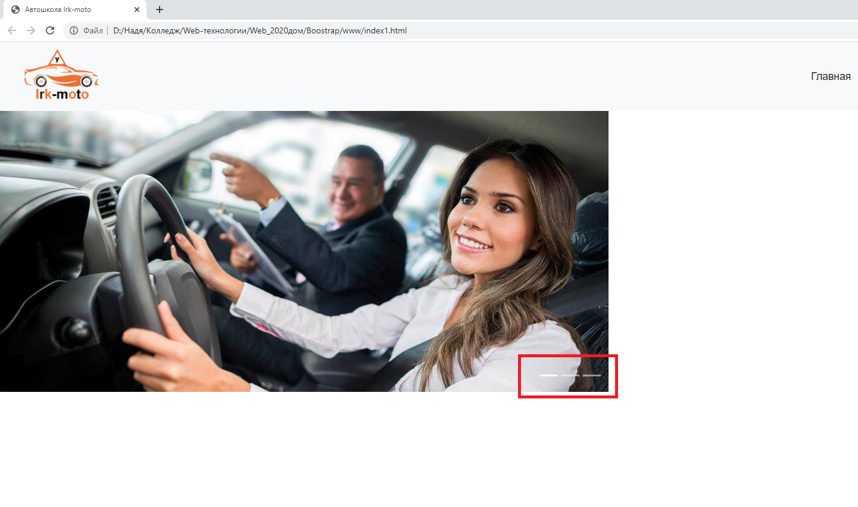

- Для первого изображения создайте несколько заголовков, и добавьте две кнопки.
где:
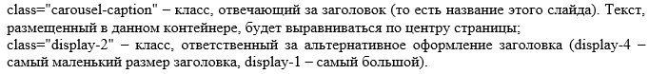
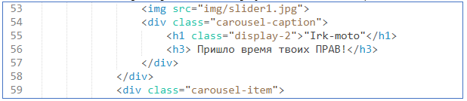
- Результат в браузере



- Добавьте код для вставки двух кнопок:
где:

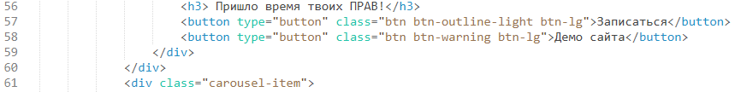
Примеры встроенных стилей кнопок в bootstrap
- Результат в браузере


- Откройте файл main.css и пропишите стили, выполняющие форматирование картинок и приведение их к одинаковому размеру.
где:

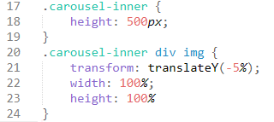
- Результат в браузере


- Установите стиль для заголовка слайда
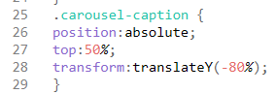
- Результат в браузере

- Добавьте для заголовка Irk-moto тень обводки
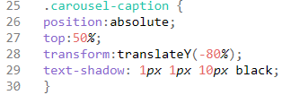
- Результат в браузере
